**Министерство образования и науки Российской Федерации**

**федеральное государственное автономное образовательное учреждение высшего образования**

**“САНКТ-ПЕТЕРБУРГСКИЙ НАЦИОНАЛЬНЫЙ ИССЛЕДОВАТЕЛЬСКИЙ**

**УНИВЕРСИТЕТ ИНФОРМАЦИОННЫХ ТЕХНОЛОГИЙ,**

**МЕХАНИКИ И ОПТИКИ”**

**ФАКУЛЬТЕТ СРЕДНЕГО ПРОФЕССИОНАЛЬНОГО ОБРАЗОВАНИЯ**

**ОТЧЕТ**

**по Лабораторной работе № 31-32**

**«Программирование задач с использованием функций пользователя, выдающих один и несколько результатов.»**

Специальность 09.02.03 «Программирование в компьютерных системах»

Дисциплина «Основы программирования»

|  |  |
| --- | --- |
| Преподаватель:  Данилина Татьяна Викторовна  «__21___»________06____2018г.  Оценка _____ОТЛ___________ | Выполнил:  студент группы Y2235  Матвеенко Дмитрий Владимирович |

Санкт-Петербург

2017/2018

**Цель**

Овладение навыками алгоритмизации и программирования задач с использованием подпрограмм пользователя. Овладение навыками написания подпрограмм и обращения к ним, выбор параметров подпрограмм.

**Задание**

1. Вычислить z=(v1+v2+v3)/3, где v1, v2, v3 –объем шаров с радиусами r1, r2, r3 соответственно.

2. Вычислить суммы положительных элементов каждой строки для матриц a(4,5) и b(5,6).

**АЛГОРИТМ**

Алгоритм решения задачи представлен ниже (см. Рисунок 1)

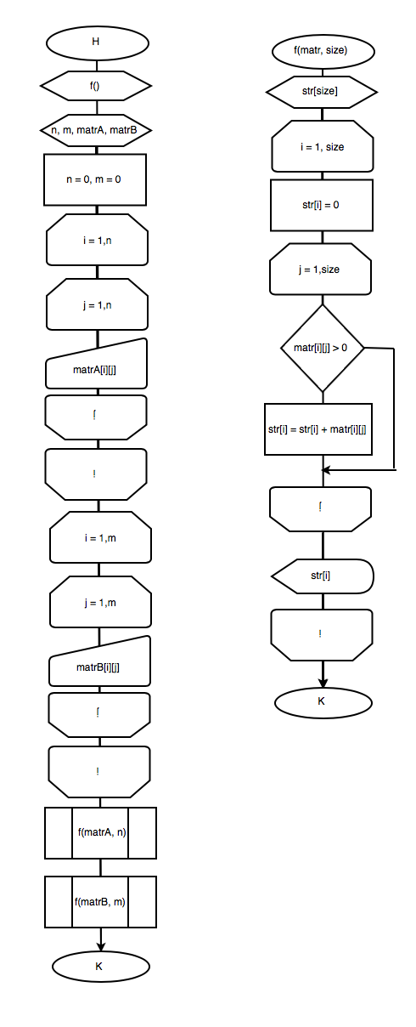

*Рисунок 1*

**ТЕКСТ ПРОГРАММЫ**

Текст программы, которая решает задачу 1 приведена ниже.

float func(float rad) {

float v = 0;

v = ((1.3*(3.14))*rad);

printf("Объем шара v = %f\n", v);

return v;

}

int main() {

float r1=0, r2=0, r3=0;

float z = 0;

printf("Введите длину радиуса r1 (см): ");

scanf("%f",&r1);

printf("Введите длину радиуса r2 (см): ");

scanf("%f",&r2);

printf("Введите длину радиуса r3 (см): ");

scanf("%f",&r3);

z = ((func(r1)+func(r2)+func(r3))/3);

printf("z = %f\n", z);

return 0;

}

Текст программы, которая решает задачу 2 приведена ниже.

using namespace std;

void positiveStrings (int *matr, int size){

int str[size];

for(int i = 0; i < size; i++){

str[i] = 0;

for(int j = 0; j < size; j++){

if (*(matr+i*size + j) > 0) {

str[i] += *(matr+i*size + j);

}

}

printf("Сумма %d строки = %d\n", i+1, str[i]);

}

}

int main(){

int n = 0;

int m = 0;

int *matrA = new int [n * n];

int *matrB = new int [n * n];

printf("Введите размерность квадратной матрицы А: ");

scanf("%d", &n);

puts("Введите матрицу А:");

for (int i = 0; i < n; i++) {

for (int j = 0; j < n; j++) {

scanf("%d", (matrA + i*n + j));

}

}

printf("Введите размерность квадратной матрицы Б: ");

scanf("%d", &m);

puts("Введите матрицу Б:");

for (int i = 0; i < m; i++) {

for (int j = 0; j < m; j++) {

scanf("%d", (matrB + i*m + j));

}

}

positiveStrings (matrA, n);

positiveStrings (matrB, m);

return 0;

}

} **ПРОТОКОЛ**

Протокол программы для задачи номер 1, представлен ниже (см. Рисунок 2)

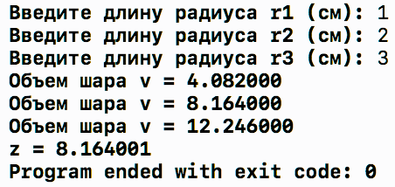

*Рисунок**2*

Протокол программы для задачи номер 2, представлен ниже (см. Рисунок 3)

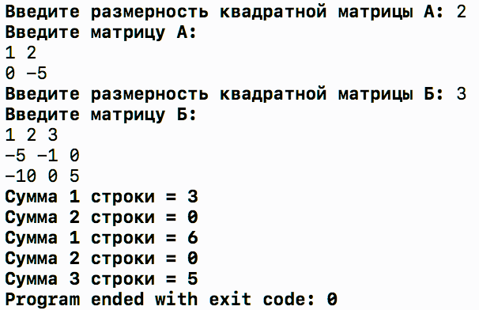

*Рисунок**3*

**ВЫВОД**

1. Функцией называется выделенная последовательность инструкций, предназначенных для решения определенной задачи. Вы можете написать свои функции и затем использовать их так же, как функции из библиотек языка С или С++.

2. Собственные функции помещаются после закрывающей фигурной скобки main(). Каждая функция имеет структуру, аналогичную структуре функции main().

3. Тип каждого фактического параметра (константы или переменной) в инструкции вызова функции должен совпадать с типом соответствующего формального параметра, указанного в объявлении функции.

4. Если параметр функции используется для возврата результата, то в объявлении функции этот параметр должен быть ссылкой, а в инструкции вызова функции в качестве фактического параметра должен быть указан адрес переменной.

5. Для передачи данных в функцию надо использовать только параметры. Глобальные переменные, то есть переменные, объявленные вне функции, использовать не рекомендуется.